Федеральное государственное бюджетное образовательное учреждение

высшего образования

«Хакасский государственный университет им Н.Ф. Катанова»

(ФГБОУ ВО «ХГУ им. Н.Ф. Катанова»)

Институт непрерывного педагогического образования

Колледж педагогического образования, информатики и права

ПЦК _естественнонаучных дисциплин, математики и информатики_______________

**ОТЧЕТ**

о прохождении ___учебной ___практики

ПМ.02 Осуществление интеграции программных модулей

Сроки практики: с «16» мая 2022 г. по «28» мая 2022 г.

Специальность_09.02.07 Информационные системы и программирование_____

Студента(ки) __Абабакиров И.Б.__

(ФИО)

__3___курса _И32__группы

Дата защиты отчета

«28» мая 2022г.

Отметка_______________

Групповой руководитель

________________/__Заливаха А.В._

подпись расшифровка

Абакан, 2022г.

**ЛИСТ ИНСТРУКТАЖА**

**обучающегося по ознакомлению с требованиями охраны труда,**

**техники безопасности, пожарной безопасности,**

**правилами внутреннего трудового распорядка**

**студент __** Абабакиров И.Б.**__ гр. И32**

|  |  |  |  |  |  |
| --- | --- | --- | --- | --- | --- |
| Название организации | Дата проведения инструк-тажа | Вид инструктажа (вводный, первичный  на рабочем месте, повторный) | Фамилия И.О.,  должность лица, проводившего инструктаж | Подпись | |
| инструкти-рующего | обучаю-щегося |
| ФГБОУ ВО «ХГУ им. Н.Ф. Катанова»  КПОИиП | 14.05.2022 | вводный первичный | Заливаха А.В.,  преподаватель |  |  |

Групповой руководитель

практики от Университета ______________________ _____Заливаха А.В.____

*подпись расшифровка подписи*

|  |  |
| --- | --- |
| СОГЛАСОВАНО  Руководитель практики от  ФГБОУ ВО «ХГУ им. Н.Ф. Катанова»,КПОИиП  *(название профильной организации)*  __________________ __Пронькина О.В.______  *подпись расшифровка подписи*  «_16_» мая 2022г. |  |

МП

**ИНДИВИДУАЛЬНОЕ ЗАДАНИЕ**

**обучающегося, выполняемое в период практики**

1. Ф.И.О. обучающегося ______________________________________________________
2. Специальность_*09.02.07 Информационные системы и программирование* ______________
3. Курс ___3______
4. Вид практики *_________учебная*_______________________________________________

*(учебная; производственная)*

1. Тип практики__ *ПМ.02 Осуществление интеграции программных модулей ________________________________*

*(практика по получению профессиональных умений и опыта профессиональной деятельности; научно-исследовательская; преддипломная и др)*

1. Сроки прохождения практики____ *«16» мая 2022 г. по «28» мая 2022 г.*______________
2. Место прохождения практики *ФГБОУ ВО «ХГУ им. Н.Ф. Катанова», ИНПО, КПОИиП__*
3. Содержание и планируемые результаты практики:

9.1. В результате прохождения практик у обучающийся должны сформироваться следующие компетенции:

*ОК.01 Выбирать способы решения задач профессиональной деятельности, применительно к различным контекстам.*

*ОК.2 Осуществлять поиск, анализ и интерпретацию информации, необходимой для выполнения задач профессиональной деятельности.*

*ОК.3 Планировать и реализовывать собственное профессиональное и личностное развитие.*

*ОК.4 Работать в коллективе и команде, эффективно взаимодействовать с коллегами, руководством, клиентами.*

*ОК.5 Осуществлять устную и письменную коммуникацию на государственном языке с учетом особенностей социального и культурного контекста.*

*ОК.6 Проявлять гражданско-патриотическую позицию, демонстрировать осознанное поведение на основе традиционных общечеловеческих ценностей, применять стандарты антикоррупционного поведения.*

*ОК.7 Содействовать сохранению окружающей среды, ресурсосбережению, эффективно действовать в чрезвычайных ситуациях.*

*ОК.8 Использовать средства физической культуры для сохранения и укрепления здоровья в процессе профессиональной деятельности и поддержания необходимого уровня физической подготовленности.*

*ОК.9 Использовать информационные технологии в профессиональной деятельности.*

*ОК.10 Пользоваться профессиональной документацией на государственном и иностранном языке.*

*ПК 2.1 Разрабатывать требования к программным модулям на основе анализа проектной и технической документации на предмет взаимодействия компонент.*

*ПК 2.4 Осуществлять разработку тестовых наборов и тестовых сценариев для программного обеспечения.*

*ПК 2.5 Производить инспектирование компонент программного обеспечения на предмет соответствия стандартам кодирования.*

9.2 В течение всего срока прохождения практик обучающийся должен выполнить следующие виды работ с предоставлением отчетной документации:

| №  п/п | Виды деятельности обучающегося | Планируемые результаты  (умения, навыки, приобретение опыта) | Форма отчетной документации | Сроки выполнения |
| --- | --- | --- | --- | --- |
| 1. | Изучение функционирования информационной системы | Умение:   * проводить анализ предметной области; * разрабатывать и оформление техническую документацию; * выстраивать архитектуру программного средства; | *Раздел отчета по практике* | *1 неделя* |
| 2. | Проектирование и разработка тестовых наборов для программного продукта | Умение;   * проводить тестирование программного обеспечения в процессе внедрения и эксплуатации; * разрабатывать тестовые наборы и тестовые сценарии и проводить тестирование программы; * модификации структуры и компонентов БД в соответствии с заданием. | *Раздел отчета по практике* | *2 неделя* |
| 3 | Разработка отчетной документации | Навыки описания хода проверки с результатами ошибок и изменений; | *Раздел отчета по практике* | *2 неделя* |

Обучающийся ______________________ ______________________________

*подпись расшифровка подписи*

Групповой руководитель

практики от Университета ______________________ ___Заливаха А.В.______

*подпись расшифровка подписи*

**СОДЕРЖАНИЕ**

Учебной практики по профессиональному модулю 6

Характеристика 8

Отчет по учебной практике 9

ПРИЛОЖЕНИЯ 16

Федеральное государственное бюджетное образовательное учреждение

высшего образования

«Хакасский государственный университет им. Н.Ф. Катанова»

(ФГБОУ ВО «ХГУ им. Н.Ф. Катанова»)

Институт непрерывного педагогического образования

Колледж педагогического образования, информатики и права

ПЦК естественнонаучных дисциплин, математики и информатики

## ДНЕВНИК

## учебной практики по профессиональному модулю

**ПМ.02 Осуществление интеграции программных модулей**

обучающегося 3 курса группы И-32

Специальность 09.02.07 Информационные системы и программирование

________Абабакиров Илхомжон Бахтиержанович________

(ФИО)

Абакан 2022

|  |  |  |  |
| --- | --- | --- | --- |
| Дата | Виды работы | Подпись руководителя | Примечания |
| 16.05 | Восстановление приложения из архива. Анализ исходных данных предметной области. Исследование архитектуры проекта и построение диаграмм (диаграмма модулей, Use-Case и ER-диаграмма). |  |  |
| 17.05 | Проведение оценки качества функционирования информационной системы, описание ошибок и отказов. Анализ приложений на совместимость и выявления проблем совместимости ПО. |  |  |
| 18.05 | Проведение модификации структуры и компонентов на этапе сопровождения ПО. Разработка программной документации для пользователей в виде инструкции по сопровождению. |  |  |
| 19.05 | Разработка программной документации для пользователей в виде инструкции по сопровождению. |  |  |
| 20.05 | Разработка программной документации для пользователей в виде инструкции по сопровождению. |  |  |
| 21.05 | Проектирование технического задания на автоматизацию рабочего места специалиста материально-технического обеспечения. |  |  |
| 23.05 | Проектирование технического задания на автоматизацию рабочего места специалиста материально-технического обеспечения. |  |  |
| 24.05 | Проектирование руководства администрирования БД по автоматизации рабочего места специалиста материально-технического обеспечения. |  |  |
| 25.05 | Проектирование файла README, содержащего в себе информацию о приложении. |  |  |
| 26.05 | Проектирование тестовых сценарий. |  |  |
| 27.05 | Формирование и оформление отчета по практике. |  |  |
| 28.05 | Формирование и оформление отчета по практике. |  |  |

## ХАРАКТЕРИСТИКА

Обучающегося 3 курса

ИНПО, КПОИиП ХГУ им. Н.Ф.Катанова

Специальность 09.02.07 Информационные системы и программирование

________Абабакиров Илхомжон Бахтиержанович________

(ФИО)

1. **База практики: _________________________­­­____________________**
2. **Выполняемая работа: ___________________________________________ _________________________________________________________________________________________________________________________________________________________________________________________________________________________________________________________**
3. **Отношение обучающегося к работе: ___________________________ __________________________________________________________________________________________________________________________________________________________________________________________________________________________________________________________________________________________________________________________**
4. **Положительные стороны и основные пробелы в работе:______________________________________________________________________________________________________________________________________________________________________________________________________________________________________________________________________________________________________________________________________________________________________________________________________**
5. **Рекомендуемая оценка: ___________**

Руководитель практики:

Директор организации:

М.П.

## ОТЧЕТ

обучающегося-практиканта 3 курса группы _______

Специальность 09.02.07 Информационные системы и программирование

________Абабакиров Илхомжон Бахтиержанович________

(ФИО)

1. Описание архитектуры проекта с построением диаграмм различного вида (ER и диаграммы модулей)

Для реализации ПО была разработана модульная архитектура (Рисунок. 1.1).

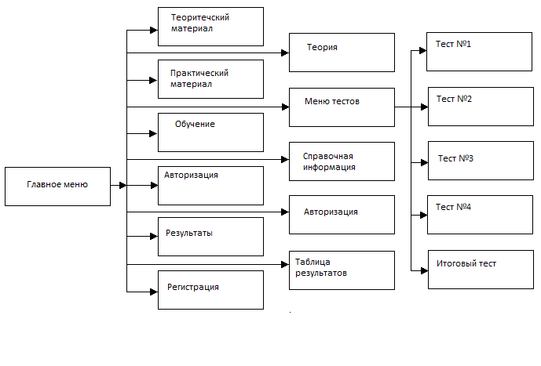

Рисунок 1.1 – Модули ПП

Приложение поддерживает работу 2х типов пользователей – администратора. Для наглядного представления о возможностях администратора составлена Use-case диаграмма (Рисунок 1.2).

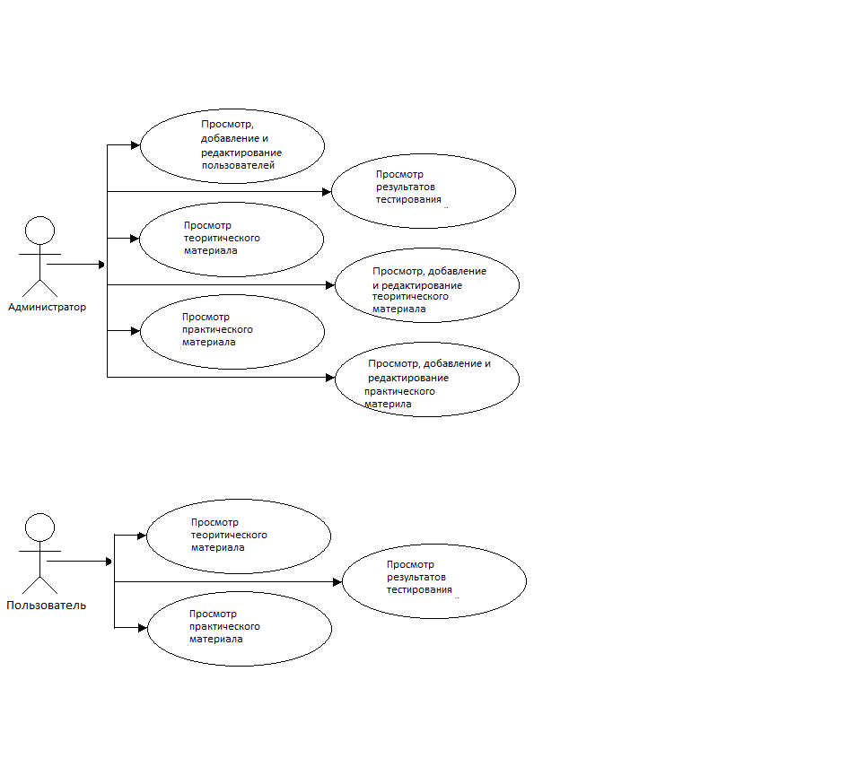

Рисунок 1.2 – «Use-case диаграмма пользователей»

Для работы приложения в SQL Server Management Studio разработана база данных содержащая 34 таблиц (Рисунок 1.3).

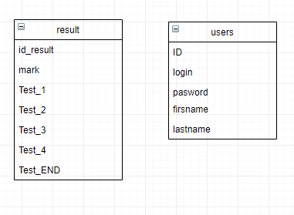

Рисунок 1.3 – «ER диаграмма»

В приведенной выше ER диаграмме можно заметить отсутствие связей таблиц.

1. Оценка качества функционирования информационной системы. Опишите перечень ошибок и отказов (скрин ошибки и пояснение фатальная ошибка или можно решить).

Ошибка в заголовке окна авторизации. Не совсем понятен заголовок окна (можно исправить):

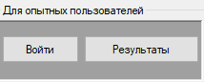

Рисунок 2.1 – «Авторизация»

Не понятно зачем меню в левом верхнем углу, если уже есть меню материалов из 2 кнопок «Теоретический материал» и «Практический материал» (фатальная ошибка):

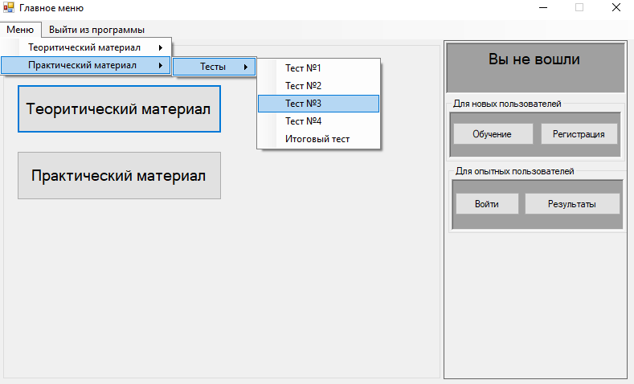

Рисунок 2.2 – Верхняя часть окна

1. Анализ приложений на совместимость и выявления проблем совместимости ПО (перечень того, что должно быть установлено на ПК пользователя)

Для работы программы должна быть установлена среда разработки Visual Studio и SQL Server Management Studio.

1. Модификация структуры и компонентов на этапе сопровождения ПО (какие предложения по изменению в следующей версии ПО).
2. Разработка программной документации для пользователей в виде инструкции по сопровождению или администрированию.

Инструкция для пользователя

При запуске приложения открывается главное окно, в которой можно перейти на страницу теоретического и практического материала, а также здесь можно авторизоваться ит зарегистрироваться. (Рисунок 4.1).

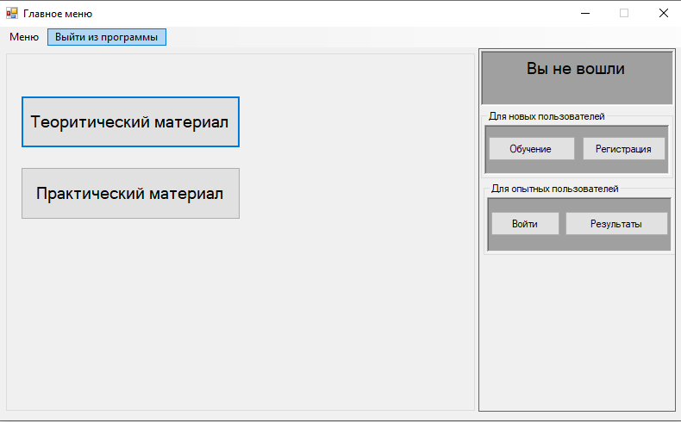

Рисунок 4.1 «Главное окно»

Если пользователь хочет он может выбрать способ изучения теоретического материала (рис. 4.2).

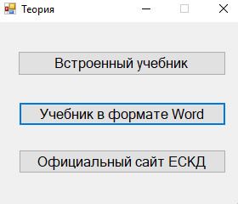

Рис-4.2 «Теория»

В окне «Меню тестов» пользователь может выбрать 1 из 5 тестов который он хочет пройти (Рисунок 4.3).

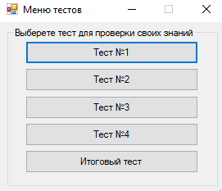

Рисунок 4.3 «Меню тестов»

При нажатии на кнопку «Редактор пользователей» можно просмотреть, добавить и удалить данные о пользователях (Рисунок 4.4).

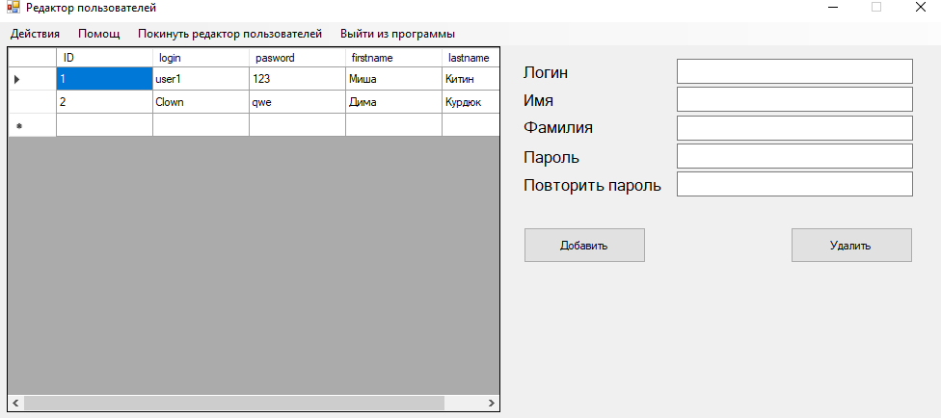

Рисунок 4.4 «Редактор пользователей»

В окне авторизации пользователь может авторизоваться, вводя логин и пароль (Рисунок 4.5).

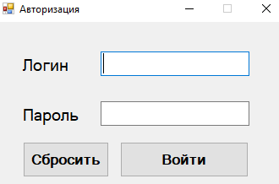

Рисунок 4.5 «Окно авторизации»

При нажатии на кнопку «Таблица результатов» которая находится в главном окне, можно просмотреть результаты тестирования пользователей. (Рисунок 4.6)

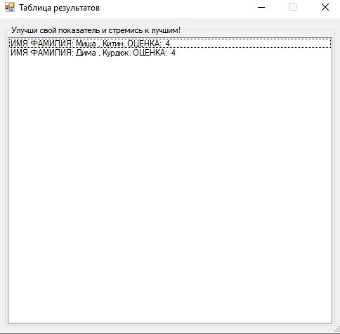

Рисунок 4.6 «Таблица результатов»

При нажатии на кнопку «Удалить» можно удалить пользователя (Рисунок 4.7).

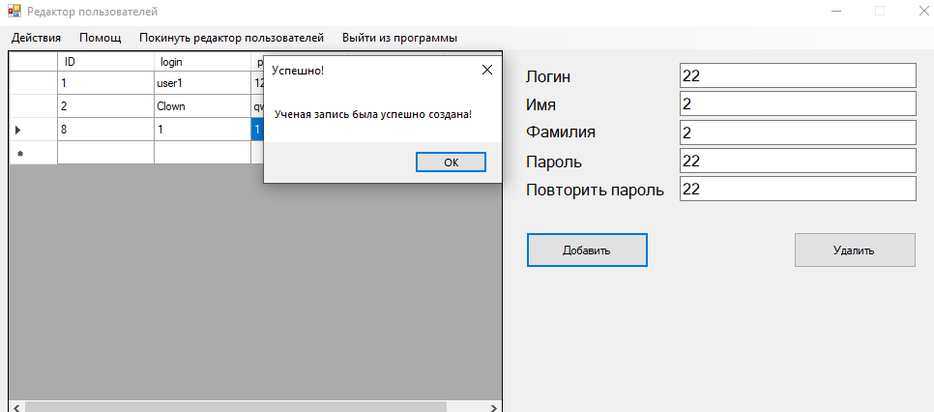

Рисунок 4.7 «Удаление пользователей»

При нажатии на кнопку «Добавить» можно удалить пользователя (Рисунок 4.8).



Рисунок 4.8 «Добавление пользователей»

1. **Тестовая документация**

Описаны пять сценариев тестирования. Для описания тестовых сценариев использован шаблон testing-template.docx. Готовый документ представлен в приложении.

1. **Предоставление результатов**

Все практические результаты переданы путем загрузки файлов на предоставленный репозиторий системы контроля версий git (https://github.com/ilh0m/up.git, Логин: [iababakirov@inbox.ru](mailto:iababakirov@inbox.ru), Пароль: a8Ddt92TxP). Практическими результатами являются:

* исходный код приложения,
* отчет в электронном виде,

Для оценки работы будет учитываться только содержимое репозитория. При оценке рассматриваются заметки только в электронном виде (readme.md).

Проект обязательно должен содержать описание в формате Markdown (в файле README-Template_rus.md). Заполните также дополнительную информацию о проекте и способе запуска приложения в файле readme.md.

## ПРИЛОЖЕНИЯ

**Описание тестовых сценариев**

|  |  |
| --- | --- |
|  | **Тестовый документ** |

## Тестовый пример #1:

|  |  |
| --- | --- |
| **Тестовый пример #** | Тестовый сценарий №1 |
| **Приоритет тестирования** | Высокий |
| **Заголовок/название теста** | Проверка авторизации |
| **Краткое изложение теста** | При правильном вводе логина и пароля должно открыться главное окно |
| **Этапы теста** | Открыть форму авторизации ввести логин и пароль, нажать на кнопку «Войти» |
| **Тестовые данные** | Логин : admin  Пароль : 123 |
| **Ожидаемый результат** | Окно для админа открылась |
| **Фактический результат** | Окно для админа открылась |
| **Статус** | Пройден |
| **Предварительное условие** | - |
| **Постусловие** | - |
| **Примечания/комментарии** | - |

## Тестовый пример #2:

|  |  |
| --- | --- |
| **Тестовый пример #** | Тестовый сценарий №2 |
| **Приоритет тестирования** | Высокий |
| **Заголовок/название теста** | Проверка добавление пользователя |
| **Краткое изложение теста** | При правильном заполнении должен добавиться новый пользователь |
| **Этапы теста** | Заполнить все необходимые данные о пользователе и нажать на кнопку «Добавить» |
| **Тестовые данные** | Логин: 1 Имя : Иван Фамилия : Попов Пароль : 1  Повторить пароль: 1 |
| **Ожидаемый результат** | Пользователь добавился |
| **Фактический результат** | Пользователь добавился |
| **Статус** | пройден |
| **Предварительное условие** | - |
| **Постусловие** | - |
| **Примечания/комментарии** | - |

## Тестовый пример #3:

|  |  |
| --- | --- |
| Тестовый пример **#** | Тестовый сценарий №2 |
| **Приоритет тестирования** | Высокий |
| **Заголовок/название теста** | Проверка авторизации |
| **Краткое изложение теста** | При не правильном вводе логина и пароля должно отобразиться уведомлении о вводе не правильных данных |
| **Этапы теста** | Открыть форму авторизации ввести логин и пароль, нажать на кнопку «Войти» |
| **Тестовые данные** | Логин : admin  Пароль : 1234 |
| **Ожидаемый результат** | Уведомление о вводе неправильных данных |
| **Фактический результат** | Уведомление о вводе неправильных данных |
| **Статус** | пройден |
| **Предварительное условие** | - |
| **Постусловие** | - |
| **Примечания/комментарии** | - |

## Тестовый пример #4:

|  |  |
| --- | --- |
| Тестовый пример **#** | Тестовый сценарий №4 |
| **Приоритет тестирования** | Высокий |
| **Заголовок/название теста** | Проверка на уведомление о том что пароль не совпадают, при добавление пользователя |
| **Краткое изложение теста** | При неправильном заполнении должно появится уведомления о не совпадении паролей |
| **Этапы теста** | Заполнить все необходимые данные о пользователе и нажать на кнопку «Добавить» |
| **Тестовые данные** | Логин: 1 Имя : Иван Фамилия : Попов Пароль : 1  Повторить пароль: 2 |
| **Ожидаемый результат** | Уведомления о не совпадении паролей |
| **Фактический результат** | Уведомления о не совпадении паролей |
| **Статус** | Пройден |
| **Предварительное условие** | - |
| **Постусловие** | - |
| **Примечания/комментарии** | - |

## Тестовый пример #5:

|  |  |
| --- | --- |
| **Test Case #** | Тестовый сценарий №5 |
| **Приоритет тестирования** | Высокий |
| **Заголовок/название теста** | Проверка на удаления пользователя |
| **Краткое изложение теста** | При нажатии на кнопку «Удалить» пользователь должен удалиться |
| **Этапы теста** | Выбрать определённого пользователя и нажать на кнопку «Удалить» |
| **Тестовые данные** | - |
| **Ожидаемый результат** | Уведомление о том что пользователь удален, и пользователь был удален в списке пользователей |
| **Фактический результат** | Уведомление о том что пользователь удален, и пользователь был удален в списке пользователей |
| **Статус** | пройден |
| **Предварительное условие** | - |
| **Постусловие** | - |
| **Примечания/комментарии** | - |

Дата: __28.05.2022__ Подпись студента: _______________